新 书 推 荐
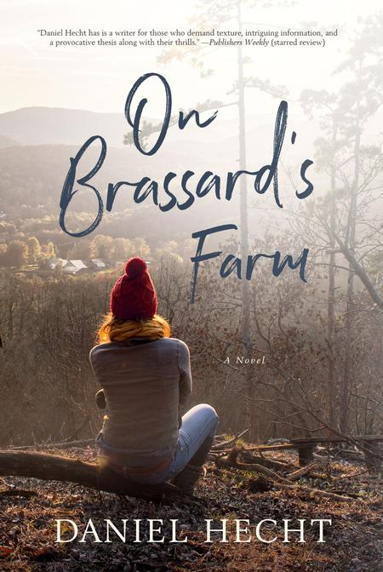
中文书名：《布拉萨尔农场之上》
英文书名：ON BRASSARD’S FARM
作 者：Daniel Hecht
出 版 社：Blackstone Publishing
代理公司：Biagi /ANA/Helene Han
页 数：406页
出版时间：2018年4月
代理地区：中国大陆、台湾
审读资料：电子稿
类 型：小说

内容简介：

与她应有人生道路截然不同，安·特纳买下了位于佛蒙特州森林里的一块土地。她期望着自己可以摆脱在发生在波士顿一连串的灾难（失败的婚姻加上失业的打击），同时，她也深深的相信着，正如她在日记里所记述的那样: “这里，一定会有很好，更诚实的方式去生活。”

她努力的在森林里生活，努力的像农场工一样工作。而这样的付出，恰恰证明里这样的开始是如何的艰辛。安必须证明自己如她所居住的农场居民一样有韧性，她必须面对住在野外山顶森林帐篷的挑战。她同样也要学会接受爱的存在，即便它是以最意想不到的方式来临。

作者简介：
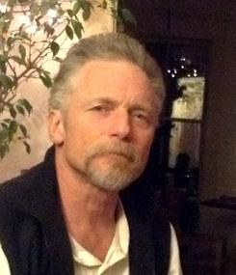
丹尼尔·赫克特（Daniel Hecht），6本小说以12中语言出版的小说，在世界各地共有74个版本，其中包括在美国，英国，荷兰和以色列的畅销书：《骷髅会》（Skull Session），《巴别塔效应》（The Babel Effect），《面具之城》（City of Masks）， 《回声之国》（Land of Echoes），《巴巴里海岸的骨头》（Bones of the Barbary Coast）。

媒体评价：

“阅读《布拉萨德的农场》直到深夜。我很喜欢通过安·特纳那股细致的气质和意识来观察这个世界。当她审视自己的时候，她是很清晰的。‘试着去解决我的问题’，就像她试着审视佛蒙特州那严苛的风景。每一天里的勇气和优雅，跃然于书中的每一页。看着特纳从一个懵懂的寻求生活技能的门外汉，到一个成熟的农场女孩，这种体验，是每一读者都找寻找，却少能找到的。”
--海蒂·乔恩·施密特（Heidi Jon Schmidt）, The House on Oyster Creek和 The Harbormaster's Daughter 的作者
“丹尼尔·赫克特的《布拉萨德的农场》是一本我所读过的最吸引的小说之一。内容充实，语言富有音乐感，同事又不失幽默，机智。他所塑造的这些角色在他们自己的挣扎中是如此勇敢和引人注目。对于农场的风景和环境塑造，至那样的完整和生动，美的让你心碎的同时，又让你充满惊奇和感动。赫克特本身也是一位勇敢和足智多谋的作家。一遍又一遍，我是对书中的角色惊讶，又被他们的故此感动，不得不站起来在屋子里走来走去，去吸收我所从中学到的东西。这是一本非常真实和神奇的书。我想，对它再强烈的推荐都是不够的。”
--大卫·休谟（David Huddle）， 《仅剩的小骨头》（Only the Little Bone）, 《一百万年的故事》（The Story of a Million Years）,和《里纪事报》（The Faulkes Chronicle）的作者
“丹尼尔·赫克特的故事让我坠入爱河——粗糙的土地上和坚强的生活方式。坚强的女人，高贵的男人，人类家庭的复杂生态系统。在他笔下，爱是坚韧却也是疲惫的，是唯一让我们站起来的的力量。在黑暗的时代，这样的故事给我们以光明，勇气和希望。”
--劳瑞·金（Laurie R. King）, 纽约时报畅销书The Beekeeper's Apprentice, Folly 和其它25部小说的作者
“《布拉萨德的农场》是一部迷人的爱情故事，也是对绝望和个人重生的深刻写照。”
--飞利浦·巴鲁斯（Philip Baruth）, Senator Leahy: A Life in Scenes 作者
“这是一个奇妙的，独特的爱情故事。在这个重新开始生活的故事中，有一种原始的劳动，美丽，悲剧和欢乐。”
--《出版人周刊》
“本书是对一种正在消失的生活方式，对感人爱情和人与人，人与自然关系的致敬。赫克特的小说会引起文学小说读者的共鸣”
《图书馆杂志》
“读者……将会被安的故事所吸引，并在此过程中学习到很多农业方面的知识。”
--《图书榜单》
本书预告信息：

https://www.youtube.com/watch?v=qzvrbfc-3Tw
https://www.facebook.com/BlackstoneAudio/videos/10156166721755675/
https://www.instagram.com/p/Bg9Ejp3BTkB/
https://twitter.com/BlackstoneAudio/status/979750699738324992

丹尼尔·赫克特SKULL SESSIONS已经在以下国家出版：

巴西
芬兰
法国
德国
意大利
荷兰
葡萄牙
西班牙
英国
美国
以色列
罗马尼亚
日本

谢谢您的阅读！

请将回馈信息发至：韩赫（Hélène Han）
安德鲁﹒纳伯格联合国际有限公司北京代表处
北京市海淀区中关村大街甲59号中国人民大学文化大厦1705室, 邮编：100872
电话：0086-10-82449260
传真：010-82504200
Email: Helene@nurnberg.com.cn
网址：www.nurnberg.com.cn
微博：http://weibo.com/nurnberg
豆瓣小站：http://site.douban.com/110577/
微信订阅号：安德鲁书讯

